- Повтори вивчений матеріал про іменник.
↓
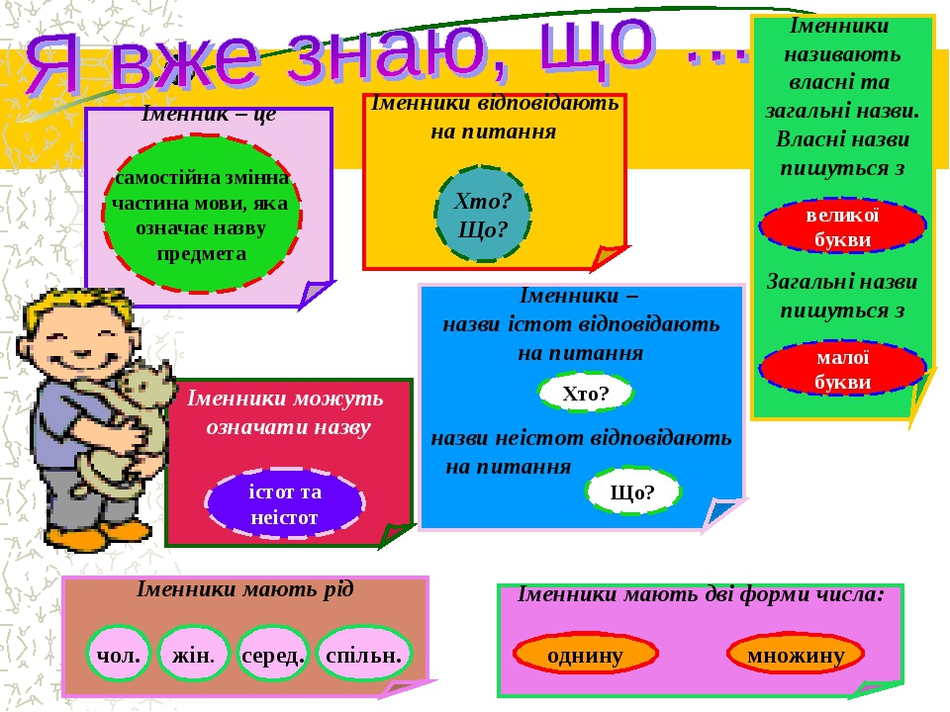
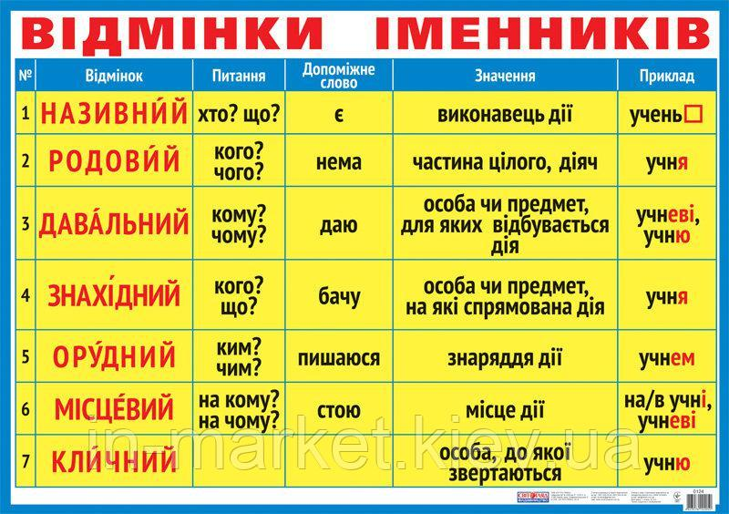

- Спиши, постав наголос у словах, визнач рід.
Бюлетень, верба, веретено, вимова, вірші, ворота, гетьман, горошина, граблі, діалог, донька, дрова, жалюзі, житло, забавка, завдання, зібрання, індустрія, каталог, квартал, кілометр, колесо, колія, коромисло, кропива, кулінарія, курятина, машинопис, металургія, навчання, обіцянка, ознака, олень, осока, отаман, перехід, подруга, поєднання, показник, помилка, приятель, решето, рукопис, русло.

- Від поданих іменників утвори родовий відмінок множини.
Галузь, стаття, зусилля, кілограм, доповідь, відповідь, гривня, підошви, помідор, шорти, подорож, паралель, медаль, туфлі, ампер, апельсин, кілограм, ґринджоли, кримчани, цигани, шпроти, панчохи.

- 1. Прочитай.
За річкою видніється солом’яна стріха старої хати. У стрісі пташка вивела пташенят. Щодня треба пташці покидати гніздо, щоб їх нагодувати. А кішка тільки того й чекає. Хочеться кішці дістатися до гнізда. Та заважає хазяйка Ольга Дмитрівна. Уважно стежить вона за кішкою. Вдячна пташка хазяйці Ользі Дмитрівні за її турботу.

2. Випиши виділені іменники (форми одного й того ж слова) парами. Визнач рід і відмінок. Виділи закінчення. Підкресли кінцеві букви основи, які позначають приголосні звуки, що чергуються. ж. р., Н. в. ж. р., Д. в.
Зразок. Стріха — стрісі .

3. Розбери за будовою слова пташка і пташці.

